REORIENTASI PENCEGAHAAN KEKERASAAN SEKSUAL PADA ANAK OLEH UNIT PPA POLRES BREBES

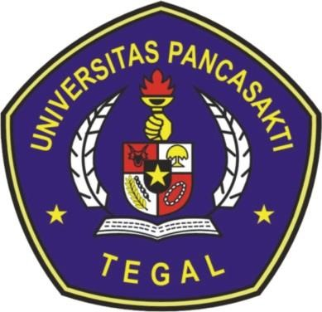

SKRIPSI

Diajukan untuk Memenuhi Tugas dan Melengkapi Syarat
Guna Memperoleh Gelar Sarjana Strata 1 dalam Ilmu Hukum

Oleh:
MASRUL HIDAYAT
NPM 5118500238

PROGRAM STUDI ILMU HUKUM
FAKULTAS HUKUM
UNIVERSITAS PANCASAKTI TEGAL
2022

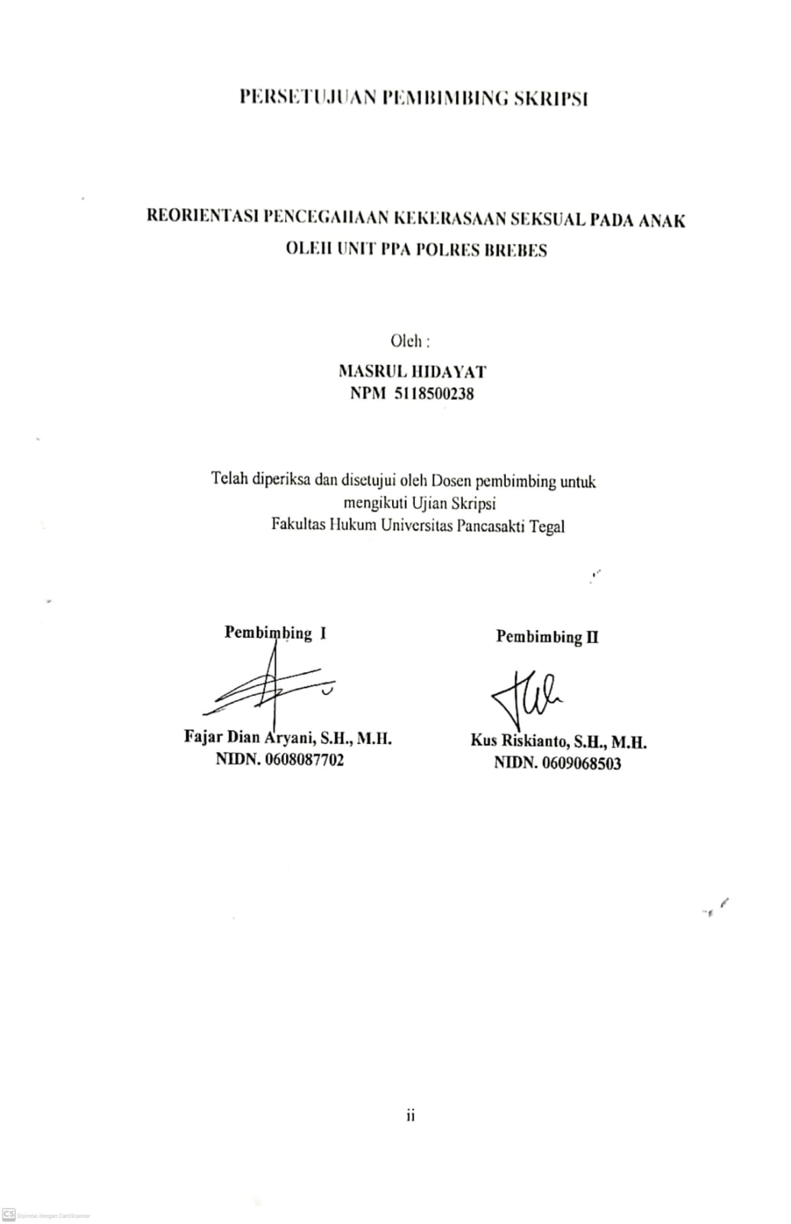

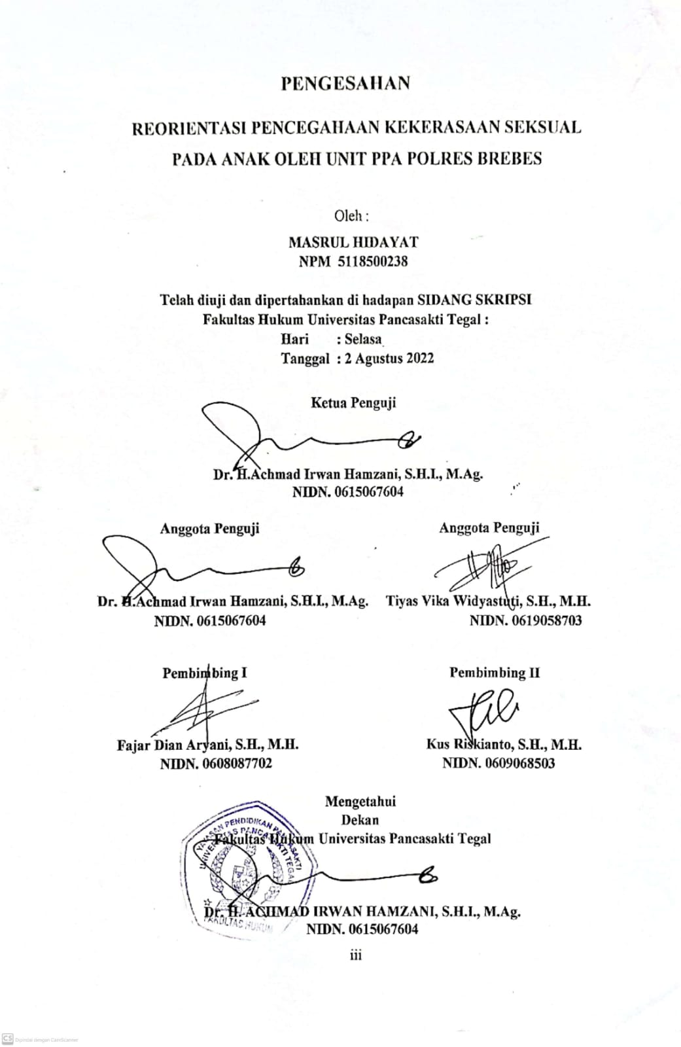

PENGESAHAN

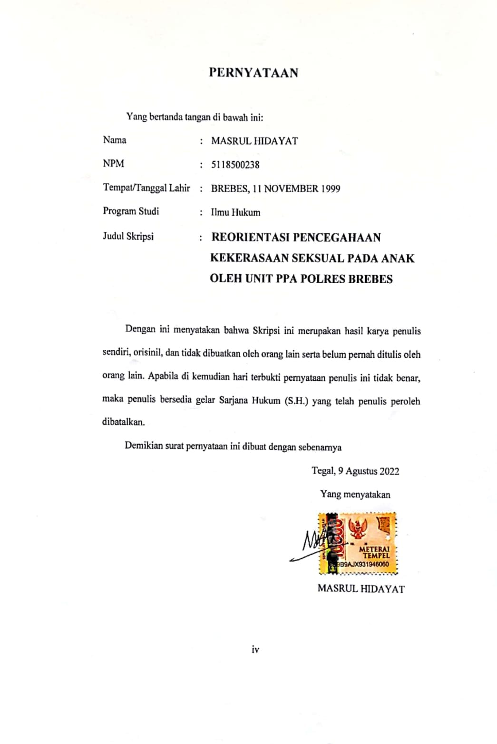
PERNYATAAN

ABSTRAK

Kejahatan seksual terhadap anak merupakan kejahatan yang paling sering terjadi di masyarakat oleh sebab itu Instansi terkait berupaya melakukan pencegahan sedini mungkin baik itu dari Polri, Pemda, Maupun Masyarakat itu sendiri, karna sejatinya anak perlu lingkungan yang baik sehingga sehingga terciptanya manusia yang berkepribadian baik.

Penelitian ini bertujuan untuk: 1. Mendeskripsikan langkah yang dilakukan oleh Unit PPA Polres Brebes dalam mencegah kekerasaan seksual terhadap anak. 2. Mengkaji upaya Reorintasi Unit PPA Polres Brebes dalam mencegah kekerasaan seksual terhadap anak.

Jenis penelitian yang akan digunakan adalah kepustakaan “library research”. pendekatan dalam penelitian ini adalah pendekatan normatif, Teknik pengumpulan datan melalui wawancara untuk data primer, serta penelusuran secara konvensional dan “online” untuk data sekunder, dan dianalisis dengan metode data kualitatif.

Hasil penelitian ini menunjukan bahwa Pencegahaan Kekerasaan Seksual Pada Anak Oleh Unit PPA Polres Brebes dilakuan dengan cara perlindungan Preventif, dan Represif. Perlindungan Preventif bertujuan untuk mencegah. dalam hal ini Unit PPA Polres Brebes bekerja sama dengan PPT Tiara. bentuknya berupa Sosialisasi dan penyuluhan yang di lakukan oleh PPT Tiara. Perlindungan Represif yaitu bentuk upaya yang di lakukan bertujuan untuk memulihkan keadaan dan memberikan rasa aman pada fisik maupun mental korban serta menjamin keselamatan korban, menerima laporan atau aduan dari masyrakat Serta melakukan Penyelidikan dan penyidikan.

Berdasarkan hasil penelitian ini diharapkan akan menjadi bahan informasi dan masukan bagi mahasiswa, akademisi, praktisi, dan semua pihak yang membutuhkan di lingkungan Fakultas Hukum Universitas Pancasakti Tegal.

Kata kunci : Pencegahaan, Kekerasaan Seksual, Pada Anak

ABSTRACT

Sexual crimes against children are crimes that most often occur in society, therefore related agencies try to prevent them as early as possible, both from the Police, Regional Government, and the Community itself, because actually children need a good environment so that they create humans with good personalities.

This study aims to: 1. Describe the steps taken by the PPA Unit Polres Brebes in preventing sexual violence against children. 2. Reviewing efforts to reorient the PPA Unit of the Brebes Police in preventing sexual violence against children.

The type of research that will be used is library research. the approach in this study is a normative approach, data collection techniques through interviews for primary data, as well as conventional and "online" searches for secondary data, and analyzed by qualitative data methods

The results of this study indicate that the prevention of sexual violence in children by the PPA Unit of the Brebes Police is carried out by means of preventive and represive protection. Preventive Protection aims to prevent. in this case the Brebes Police PPA Unit cooperates with Tiara PPT. The form is in the form of socialization and counseling conducted by PPT Tiara. Represive protection is a form of effort carried out aimed at restoring the situation and providing a sense of security to the victim's physical and mental as well as ensuring the safety of the victim, receiving reports or complaints from the community and conducting investigations and investigations.

Based on the results of this research are expected to be material information and feedback to students, academics, practitioners, and all who are in need in the Faculty of Law, University of Pancasakti Tegal.

Keywords: Prevention, Sexual Violence, In Children

PERSEMBAHAN

Skripsi ini penulis persembahkan kepada:

- Kedua orang tua, Bapak Abdul Wahid dan Ibu Sutirah serta segenap keluarga yang selalu memberikan dukungan dan doa.
- Adik Tercinta Sinta Dwi Rahayu.
- Mahasiswa Fakultas Hukum dan Teman-teman kelas F angkatan 2018
- Teman-Teman dan Guru Majelis Ta’lim Assholikhun Limbangan
- Dosen Pembimbing Ibu Fajar Dian Aryani, S.H., M.H. dan Bapak Kus Riskianto S.H., M.H.

MOTTO

“Allah tidak membebani seseorang
Melainkan sesuai dengan
Kesanggupannya”.

( Q.S. Al-Baqarah Ayat 286).

KATA PENGANTAR

Dengan mengucapkan syukur kehadirat Allah Swt., allhamdulilah penyusunan skripsi ini dapat selesai. Dengan skripsi ini pula penulis dapat menyelesaikan studi di Program Studi Ilmu Hukum Fakultas Hukum Universitas Pancasakti Tegal. Shalawat dan salam penulis sampaikan kepada Rasulullah Saw., yang membawa rahmat sekalian alam.
Penyusunan skripsi ini tidak lepas dari bantuan dan dorongan berbagai pihak yang kepadanya patut diucapkan terima kasih. Ucapan terima kasih penulis sampaikan kepada:
- Bapak Dr. Taufiqulloh, M.Hum. selaku Rektor Universitas Pancasakti beserta Para Wakil Rektor.
- Bapak Dr. H. Achmad Irwan Hamzani, S.H.I, M.Ag selaku Dekan Fakultas Hukum Universitas Pancasakti.
- Ibu Kanti Rahayu, S.H., M.H. selaku Wakil Dekan I Bidang Akademik sekaligus Ketua Program Studi Ilmu Hukum Fakultas Hukum Universitas Pancasakti.
- Bapak Tony Haryadi, S.H., M.H., selaku Wakil Dekan II Bidang Keuangan, Administrasi Umum dan Kepegawaian Fakultas Hukum Universitas Pancasakti.
- Bapak Imam Asmarudin, S.H., M.H., selaku Wakil Dekan III Bidang Kemahasiswaan Fakultas Hukum Universitas Pancasakti.
- Bapak Muhammad Wildan, S.H., M.H., selaku Sekretaris Program Studi Ilmu Hukum Fakultas Hukum Universitas Pancasakti.
- Ibu Fajar Dian Aryani S.H., M.H., selaku Dosen Pembimbing 1 (satu) dan Bapak Kus Riskianto S.H., M.H., selaku Dosen Pembimbing 2 ( dua) yang telah berkenan memberikan bimbingan dan arahan pada penulis dalam penyusunan skripsi
- Segenap dosen Fakultas Hukum Universitas Pancasakti Tegal yang telah memberikan bekal ilmu pengetahuan pada penulis sehingga bisa menyelesaikan studi Strata 1. Mudah-mudahan mendapatkan balasan dari Allah Swt., sebagai amal shalih.
- Segenap pegawai administrasi/karyawan Universitas Pancasakti Tegal Khususnya di Fakultas Hukum yang telah memberikan pelayanan akademik degan sabar dan ramah.
- Orang tua, serta saudara-saudara penulis yang memberikan dorongan morril pada penulis dalam menempuh studi.
- Kawan-kawan penulis, dan semua pihak yang memberikan motivasi dalam menempuh studi maupun dalam penyusunan skripsi ini yang tidak dapat disebutkan satu-persatu.
Semoga Allah Swt. membalas semua amal kebaikan mereka dengan balasan yang lebih dari yang mereka berikan kepada penulis. Akhirnya hanya kepada Allah Swt, penulis berharap skripsi ini dapat bermanfaat bagi penulis khususnya, dan bagi pembaca umumnya.
Tegal, 9 Agustus 2022

Masrul Hidayat
DAFTAR ISI

JUDUL i
PENGESAHAAN ii
PERSETUJUAN PEMBIMBING iii
PERNYATAAN iv
ABSTRAK v
ABSTRACT vi
PERSEMBAHAAN vii
MOTTO viii
KATA PENGANTAR ix
DAFTAR ISI xi

BAB I PENDAHULUAN 1
- Latar Belakang 1
- Rumusan Masalah 4
- Tujuan Penelitian 5
- Manfaat Penelitian 5
- Tinjauan Pustaka 6
- Metode Penelitian 7
- Sistematika Penulisan 10

BAB II TINJAUAN KONSEPTUAL 11
- Tinjauan Umum Tentang Anak 11
- Pengertian Anak 11
- Perlindungan Anak 16
- Hak Anak 20
- Tinjauan Umum Tentang Kekerasaan Seksual Pada Anak 25
- Pengertian Kekerasaan Seksual Pada Anak 25
- Dampak Kekerasaan Seksual Pada Anak 28
- Penanganan Kekerasaan Seksual Pada Anak 33
- Tinjauan Umum Tentang Kepolisian 38
- Pengertian Kepolisian 38
- Fungsi Kepolisian 40
- Kewenangan Kepolisian 45

BAB III HASIL PENELITIAN DAN PEMBAHASAAN 50
- Langkah Yang Dilakukan Oleh Unit PPA Polres
Brebes Dalam Mencegah Kekerasaan Seksual Terhadap Anak 50
- Upaya Reorientasi Unit PPA Polres Brebes
Dalam Mencegah Kekerasaan Seksual Terhadap Anak 55

BAB IV PENUTUP 66
- Kesimpulan 66
- Saran 67

DAFTAR PUSTAKA 68
DAFTAR RIWAYAT HIDUP 72

DAFTAR RIWAYAT HIDUP

Nama : Masrul Hidayat
NPM : 5118500238
Tempat/ Tanggal Lahir : Brebes, 11 November 1999
Program Studi : Ilmu Hukum
Almat : Desa Krasak Rt 01/ Rw 01, Kecamatan Brebe,
Kabupaten Brebes

Riwayat Pendidikan :

NO. | Nama Sekolah | Tahun Masuk | Tahun Lulus
1. | SD Negeri 02 Krasak Brebes | 2005 | 2011
2. | SMP Negeri 3 Brebes | 2011 | 2014
3. | SMA Negeri 2 Brebes | 2014 | 2017
4. | S1 Fakultas Hukum Universitas Pancasakti Tegal | 2018 | 2022

Demikian daftar riwayat hidup ini saya buat dengan sebenarnya.

Tegal, 9 Agustus 2022
Hormat saya,

Masrul Hidayat

